年糕妈妈
所属行业：母婴行业
参选类别：数字营销最具影响力品牌
品牌简介
年糕妈妈是母婴行业头部品牌服务商，创立8年来，本着为妈妈们“分享有用育儿知识”的初心，通过“年糕妈妈”媒体矩阵，为中国妈妈提供科学育儿知识、解决育儿难题、提供情感陪伴，服务上千个国内外优质母婴品牌，涵盖母婴、个护、美妆、家电、教育、旅游等15大类目。其中，2022年，已承接233个品牌近500多个产品内容服务，在微信、抖音、微博、小红书等新媒体渠道持续生产、传播优质内容（图文、短视频、直播、私域），保持高速增长，赢得4500万中国育儿家庭的信任。
“年糕妈妈”全网粉丝数超过4500万，包含微信公众号、小红书、抖音、微博等平台联动的内容矩阵，用户真实、精准。俨然已成为国内母婴育儿自媒体科普领域的引领者之一以及国内首屈一指的母婴内容电商。
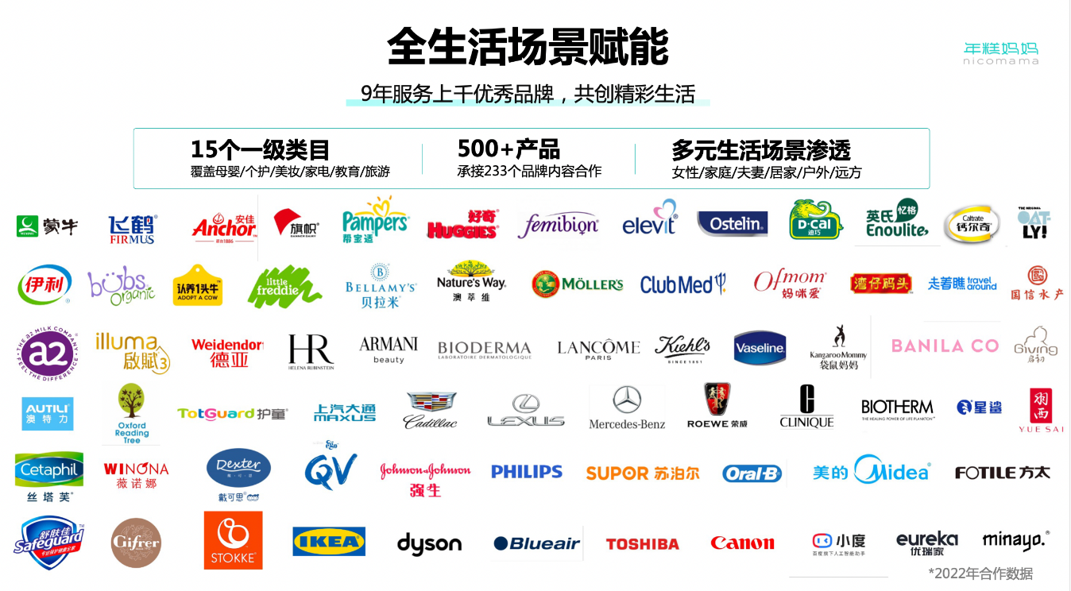
2022年数字营销影响力表现
从2014年7月“年糕妈妈”微信公众号第一篇文章发布算起，历时8年，推送文章过万篇，10万+文章超过3500篇。
媒体影响力上，年糕妈妈被评为浙江省科技厅最具成长企业、电商百强企业、杭州准独角兽企业、腾讯年度最具价值自媒体、网易年度影响力母婴自媒体、微博十大影响力母婴机构、新榜年度内容电商机构、年度母婴自媒体、内容创业公司TOP100等多项荣誉；获得《法治日报》“喜迎二十大”重大主题策划整版报道、国际三八妇女节《南方人物周刊》公号头条报道等多方媒体宣传。
社会影响力上，出版和发行《新冠病毒科普绘本》帮助科普新冠病毒，该绘本入选中宣部“外文版科普作品库“；发起留守儿童公益绘本点项目，截至目前年糕妈妈已在四川、云南、贵州、河南、安徽等地设立75个绘本点，惠及上万名农村宝宝；参与了由浙江省妇女儿童基金会发起的“焕新乐园”公益项目为孩子改造房间等众多公益活动。其中年糕妈妈“绘本微光”公益项目先后获得央视四套、中国乡村振兴、法治日报、杭州日报等数十家媒体报道，获评杭州市网信办、民政局“2021年度杭州最具影响力网络公益”奖；公益节中获评社会责任典范等。
IP影响力上，创始人李丹阳获国家关工委儿研中心“倡导科学育儿内容传播达人”称号、中国科普作家协会会员、杭州市科普作协常务理事 、新华社《半月谈》教育发展智库专家、微博最具商业价值母婴育儿大V等多项社会身份和荣誉，出版著有《你的人生不该为怀孕让步》、《你的亲子关系价值千万》、《年糕妈妈育儿百科》和《年糕妈妈辅食》等母婴育儿畅销书，坚持为中国宝宝提供科学养育支持。
代表案例
英氏：
年糕妈妈与英氏联合同创“分阶喂养理念”，合作分阶喂养纪录片在全网达到2000万精准人群的曝光，形成用户共识，潜移默化中完成产品推广和品牌营销；
纪录片链接：https://www.bilibili.com/video/av546272986/?vd_source=8baaa38ceda3759667e835f2deb31dfc
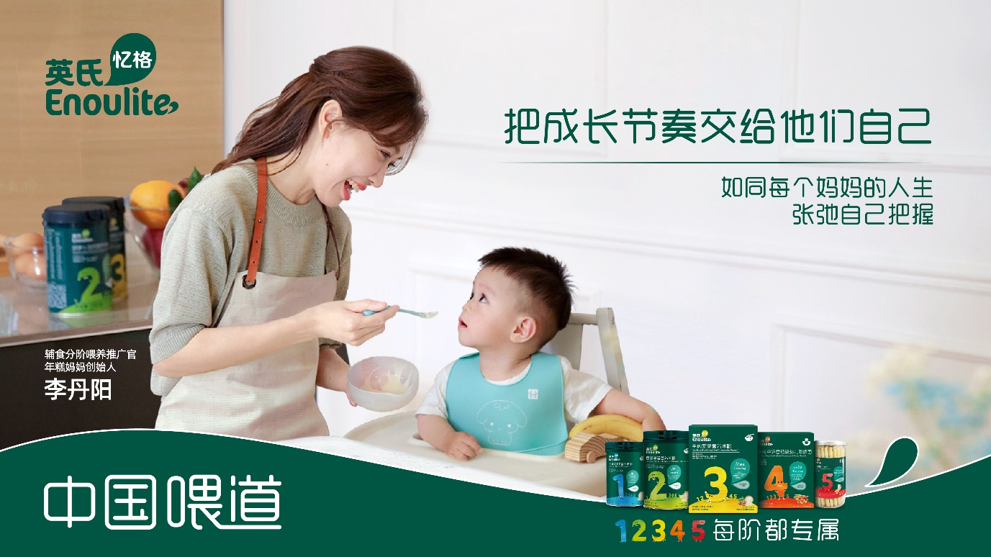
合作开展首档跨时代幼崽喂养观察直播，当天2小时，直播观看总人数高达225.72万，打响双11第一炮。英氏也在整体双11战役中，最终成交用户超600000人，成交金额增长70%。
干货内容专栏合作，造节营销，多维度解决科普内容。辅食人群精准，年糕妈妈IP背书精准，帮助英氏将分阶理念有效渗透和扩散。从科学分阶标准普及，到打造爆款，再到心智建立，形成完整闭环。
年糕妈妈在抖音、小红书等平台深度输出的分阶科普内容、分阶产品种草等，起到了重要的承接作用，精准渗透母婴人群。在这个过程中，年糕妈妈也在不断进化，以平台领先的价值持续赋能品牌。持续与用户深度连接。
奶酪博士：
糕妈作为奶酪博士和年糕妈妈合作的核心IP，充分发挥两大个人标签优势：其一是作为浙大医学硕士背景的育儿专家，拿出研究医学论文的精神死磕婴幼儿食品配方，分析配料表和营养成分表，真正帮助妈妈们筛选好产品。将这一过程呈现至台前，让用户更安心；另一方面是作为两娃妈妈，糕妈亲身带娃的场景重现，屡次在视频中给自己的孩子吃奶酪博士的产品，真实可信赖，以妈妈之心获得用户的放心。双重标签加持下，糕妈IP给到奶酪博士充分背书，助力品牌迅速获取用户的好感和忠诚。
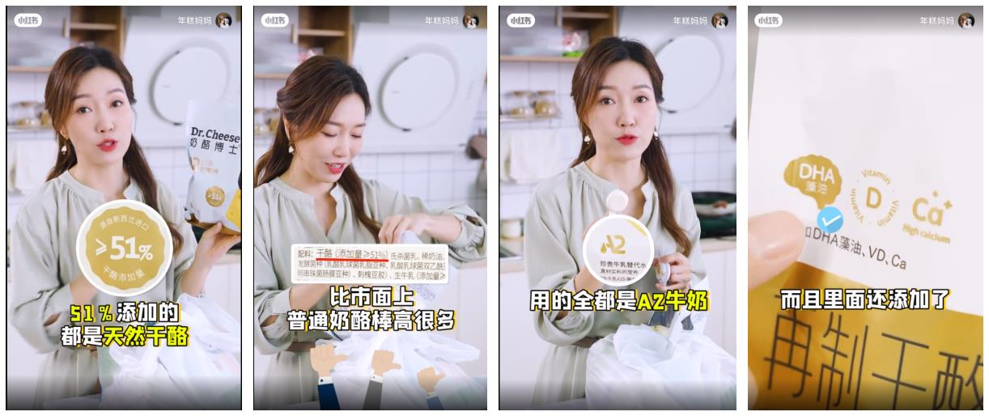
抖音、微信端内容合作全平台纯内容曝光量760w+，互动量40w+；两大核心社交平台带动奶酪博士品牌在全网的声量与销量双重崛起。从私域跨向公海，第一步：极致选品；第二步：内容翻译；第三步，带ta出圈。

